**ETIKA PROFESI**

**TUGAS 2**

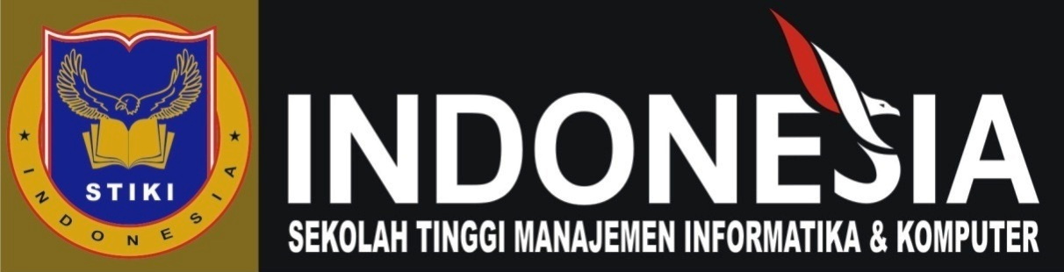

Nama : I Wayan Arya Pratama Putra

NIM : 18101020

Kelas : DB

**PROGRAM STUDI TEKNIK INFORMATIKA**

**STMIK STIKOM INDONESIA**

Contoh perubahan bisnis/sosial akibat teknologi yang melunturkan nilai etika tradisional yaitu :

1. Yang pertama adalah adanya perubahan bisnis/ sosial dalam jual beli dimana saat sekarang teknologi mempengaruhi perdagangan dengan adanya toko online, yang mana toko online ini melunturkan kode etika tradisional yaitu tawar menawar.
2. Selanjutnya adalah adanya perubahan sosial dalam permainan tradisional dimana teknologi melunturkan permainan tradisional yang cenderung memiliki sifat melatih fisik dan juga fikiran, sekarang sudah digantikan dengan video game yang bisa dimainkan dimana pun tanpa harus mengeluarkan tenaga untuk memainkannya.
3. Selanjutnya adalah adanya perubahan sosial dalam hal komunikasi yang dimana dengan adanya *smartphone* yang memiliki jejaring sosial orang tidak perlu lagi datang dan juga berkunjung ke rumah seseorang jika ingin berbicara atau pun bertemu. Nilai etika tradisional yang luntur adalah luntur nya rasa kepekaan terhadap lingkungan sekitar.